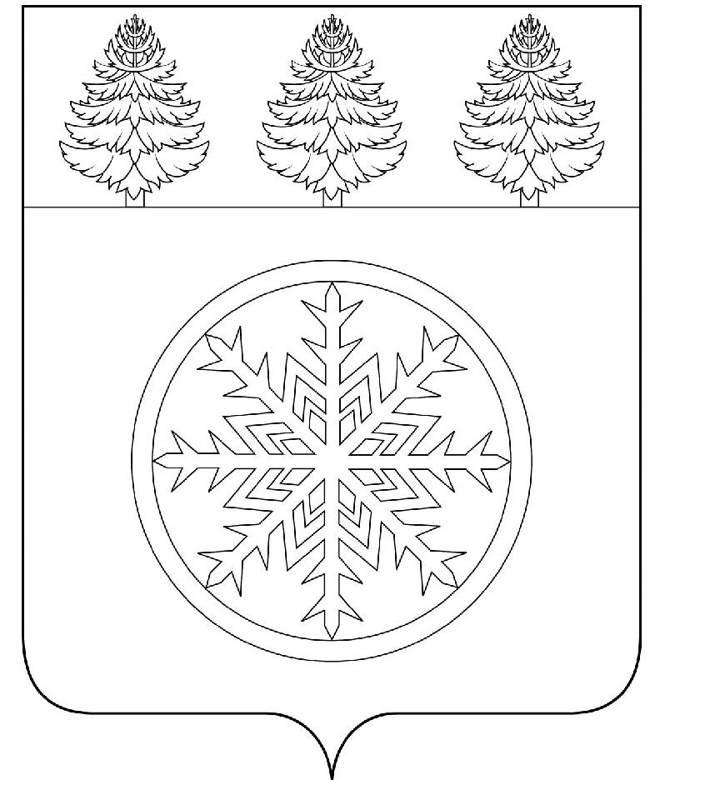

РОССИЙСКАЯ ФЕДЕРАЦИЯ
ИРКУТСКАЯ ОБЛАСТЬ

Д у м а

Зиминского городского муниципального образования

РЕШЕНИЕ

от 28.03.2024 г. Зима № 336

О внесении изменений в состав
постоянных депутатских комиссий
Думы Зиминского городского
муниципального образования
седьмого созыва

Руководствуясь ст.ст. 36, 38 Устава Зиминского городского муниципального образования, ст. 11 Регламента Думы Зиминского городского муниципального образования, Дума Зиминского городского муниципального образования

Р Е Ш И Л А:

1. Внести в состав постоянных депутатских комиссий Думы Зиминского городского муниципального образования седьмого созыва, утвержденный решением Думы Зиминского городского муниципального образования от 23.09.2019 г. № 6, следующие изменения:
1.1. Вывести из состава постоянной депутатской комиссии по социальной политике:
- Татарникову Марину Александровну- депутата по избирательному округу № 1.
1.2. Включить в состав постоянной депутатской комиссии по нормативно-правовому регулированию вопросов местного самоуправления:
- Татарникову Марину Александровну- депутата по избирательному округу № 1;
- Селезнева Сергея Игоревича - депутата по избирательному округу № 2.

2. Настоящее решение подлежит опубликованию в газете «Сибирский город» и размещению на официальном сайте администрации Зиминского городского муниципального образования в информационно-телекоммуникационной сети «Интернет».

Председатель Думы
Зиминского городского
муниципального образования Г.А. Полынцева

